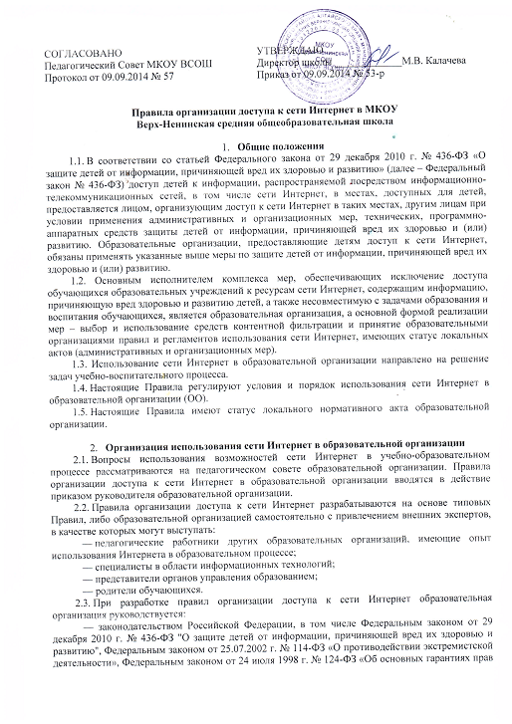ребенка в Российской Федерации», Федеральным законом от 27.07.2006 N 149-ФЗ «Об информации, информационных технологиях и о защите информации»;
— опытом целесообразной и эффективной организации учебного процесса с использованием информационных технологий и возможностей Интернета;
— интересами обучающихся;
— целями образовательного процесса;
— рекомендациями профильных органов и организаций в сфере классификации ресурсов сети Интернет.
2.4. Руководитель образовательной организации отвечает за обеспечение эффективного и безопасного доступа к сети Интернет в образовательной организации, а также за выполнение установленных правил. Для обеспечения доступа участников образовательного процесса к сети Интернет в соответствии с установленным в образовательной организации правилами руководитель образовательной организации назначает своим приказом ответственного за организацию работы с ресурсами сети Интернет и ограничение доступа.
2.5. Ответственный за организацию работы с ресурсами сет Интернет и ограничение доступа:
— принимает меры по защите обучающихся от информации, распространение которой запрещено в соответствии с законодательством Российской Федерации, независимо от возрастного ценза пользователей информации (в соответствии с классификацией информации, приведенной в приложении), от информации, распространение которой запрещено для отдельных возрастных категорий детей в соответствии с Федеральным законом от 29 декабря 2010 г. № 436-ФЗ "О защите детей от информации, причиняющей вред их здоровью и развитию", от информации не совместимой с задачами обучения и воспитания, если классификация такой информации установлена на уровне образовательной организации.
— принимает решение о разрешении/блокировании доступа к определенным ресурсам и (или) категориям ресурсов сети Интернет.
2.6. Во время уроков и других занятий в рамках учебного плана контроль использования обучающимися сети Интернет осуществляет учитель (преподаватель), ведущий занятие.
При этом учитель (преподаватель):
— наблюдает за использованием компьютера и сети Интернет обучающимися;
— принимает меры по пресечению обращений к ресурсам, содержащим информацию, причиняющую вред здоровью и развитию детей, а также не совместимую с задачами образования и воспитания;
— наблюдает за появлением отказов при обращении к контенту, имеющему отношение к образовательному процессу, вызванных техническими причинами.
2.7. Во время свободного доступа обучающихся к сети Интернет вне учебных занятий, контроль использования ресурсов Интернета осуществляют работники образовательной организации, определенные приказом его руководителя.
Работник образовательной организации:
— наблюдает за использованием компьютера и сети Интернет обучающимися;
— принимает меры по пресечению по пресечению обращений к ресурсам, не имеющих отношения к образовательному процессу;
— сообщает классному руководителю о преднамеренных попытках обучающегося осуществить обращение к ресурсам, содержащим информацию, причиняющую вред здоровью и развитию детей, а также не совместимую с задачами образования и воспитания.
2.8. При использовании сети Интернет в образовательной организации обучающимся предоставляется доступ только к тем ресурсам, содержание которых не противоречит законодательству Российской Федерации и которые имеют прямое отношения к образовательному процессу. Выполнение такого требования осуществляется с помощью специальных технических средств и программного обеспечения контентной фильтрации, установленного в образовательной организации или предоставленного оператором услуг связи.
2.9. Пользователи сети Интернет в образовательной организации должны учитывать, что технические средства и программное обеспечение не могут обеспечить полную фильтрацию ресурсов сети Интернет вследствие частого обновления ресурсов. В связи с этим существует вероятность обнаружения обучающимися ресурсов, содержащих информацию, распространение которой запрещено в соответствии с законодательством Российской Федерации. При обнаружении факта доступа к таким ресурсам из образовательной организации учитель, преподаватель, классный руководитель должен незамедлительно сообщить об этом ответственному за организацию работы с ресурсами сети Интернет и ограничение доступа.
2.10. В случае обнаружения пользователями информации, распространение которой запрещено для отдельных возрастных категорий детей в соответствии с Федеральным законом от 29 декабря 2010 г. № 436-ФЗ «О защите детей от информации, причиняющей вред их здоровью и развитию» (2 класса в соответствии с прилагаемой классификацией) ответственный за организацию работы с ресурсами сети Интернет и ограничение доступа принимает меры к ограничению доступа к противоправному ресурсу средствами контентной фильтрации.
2.11. В случае обнаружения пользователями информации, распространение которой запрещено в соответствии с законодательством Российской Федерации, независимо от возрастного ценза пользователей информации, ответственный за организацию работы с ресурсами сети Интернет и ограничение доступа сообщает адрес данного ресурса на официальном сайте Роскомнадзора в Единый реестр доменных имен, указателей страниц сайтов в сети «Интернет» и сетевых адресов, позволяющих идентифицировать сайты в сети «Интернет», содержащие информацию, распространение которой в Российской Федерации запрещено http://eais.rkn.gov.ru/feedback/, либо направляет информацию о противоправном контенте на электронный адрес «горячей линии» Роскомнадзора zapret-info@rsoc.ru.
2.12. Отнесение определенных ресурсов и (или) категорий ресурсов в соответствующие группы, доступ к которым регулируется техническим средствами и программным обеспечением контентной фильтрации, в соответствии с принятыми в ОО правилами обеспечивается ответственным за организацию работы с ресурсами сети Интернет и ограничение доступа.
2.13. Педагогические работники, проводящие занятия с обучающимися с использованием ресурсов сети Интернет, обязаны знать классификацию информационной продукции, распространение которой запрещено на территории Российской Федерации, причиняющей вред здоровью и развитию детей, а также информации, не совместимой с задачами обучения и воспитания.

- Правила работы в сети Интернет в образовательной организации
3.1. Обучающемуся запрещается:
— обращаться к ресурсам, содержание и тематика которых не допустимы для несовершеннолетних и/или нарушают законодательство Российской Федерации (в соответствии с утвержденным в образовательной организации классификатором);
— осуществлять любые сделки через Интернет;
— осуществлять загрузки файлов на компьютер образовательной организации без специального разрешения;
— распространять оскорбительную, не соответствующую действительности, порочащую других лиц информацию, угрозы.
3.2. При случайном обнаружении ресурса, содержание которого не имеет отношения к образовательному процессу, обучающийся обязан незамедлительно сообщить об этом учителю (преподавателю), проводящему занятие. Учитель (преподаватель) обязан зафиксировать доменный адрес ресурса и время его обнаружения и сообщить об этом лицу, ответственному за организацию работы с ресурсами сет Интернет и ограничение доступа.
Ответственный за организацию работы с ресурсами сет Интернет и ограничение доступа обязан:
— принять информацию от учителя (преподавателя);
— принять меры к ограничению доступа к противоправному ресурсу средствами контентной фильтрации, либо сообщить о противоправном контенте в Роскомнадзор.

